Федеральное государственное автономное образовательное учреждение

высшего образования

Санкт-Петербургский политехнический университет Петра Великого

Институт компьютерных наук и технологий

Высшая школа «Киберфизические системы и управление»

**Отчет №7**

по дисциплине «Системный подход к разработке программного обеспечения»

|  |  |  |
| --- | --- | --- |
| Выполнил:  студент гр. 3530902/00201 | ________________ | Позолотин О. В. |
|  | <*подпись*> |  |
|  |  |  |
|  |  |  |
| Руководитель:  Кандидат т.н. | ________________ | Нестеров С. А. |
|  | <*подпись*> |  |

«___» __________ 2022 г.

Санкт-Петербург

2022

**Ход работы**

**По уроку 6.2**

**WhileLoopEx**

**SquareRootWhile**

Рисунок 1 – код программы и результат ее работы

В ходе работы программы был использован цикл while для повторяющегося запроса числа от пользователя до тех пор, пока пользователь не введет положительное число.

**SumofNums**

Рисунок 2 -код программы с использованием цикла while и результат работы

Рисунок 3 – код программы с использованием цикла do-while и результат работы

В данной программе цикл сделан двумя способами с предусловием и постусловием.

**По уроку 6.3**

**BreakContinueEx**

**ComputeSum**

Рисунок 4 – код программы и результат работы

Была написана программа, которая предлагает ввести пользователю десять чисел и посчитать их сумму. При этом если пользователь вводит ноль, программа сразу выводит сумму, не дожидаясь ввода дальнейших чисел, что реализовано за счет оператора break в теле цикла.

**CountChar**

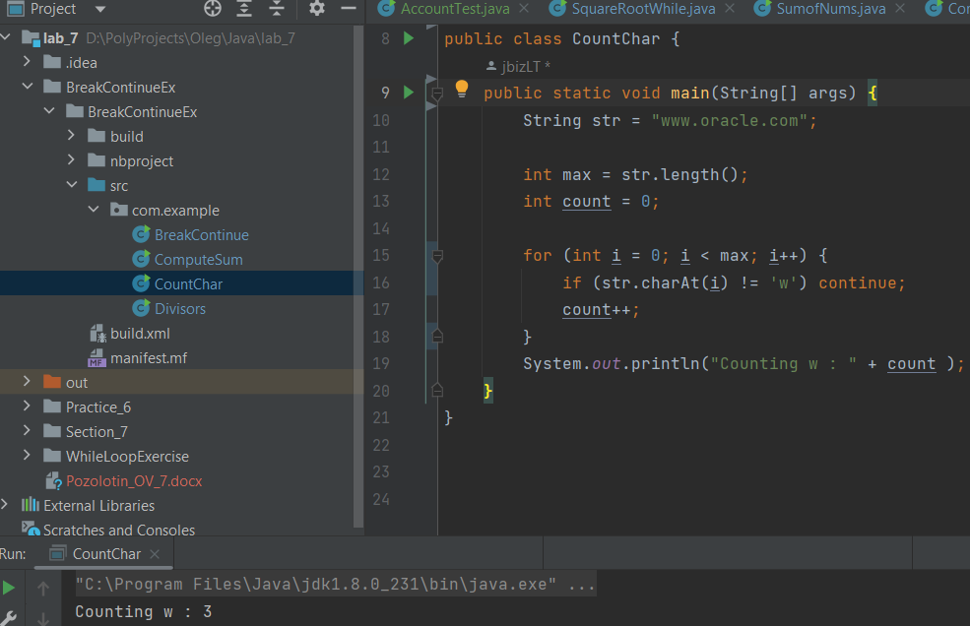

Рисунок 5 – код программы и результат работы

С помощью оператора continue была написана программа, реализующая подсчет символов “w” в строке. Оператор continue пропускает итерацию цикла, но, в отличие от оператора break, не завершает сам цикл.

**BreakContinue**

Рисунок 6 – код программы и результат работы

Правильно расставленные операторы break и continue помогли реализовать требуемый функционал программы: выводить на экран только нечетные значения и останавливать цикл, когда значение счетчика равно 7.

**Divisors**

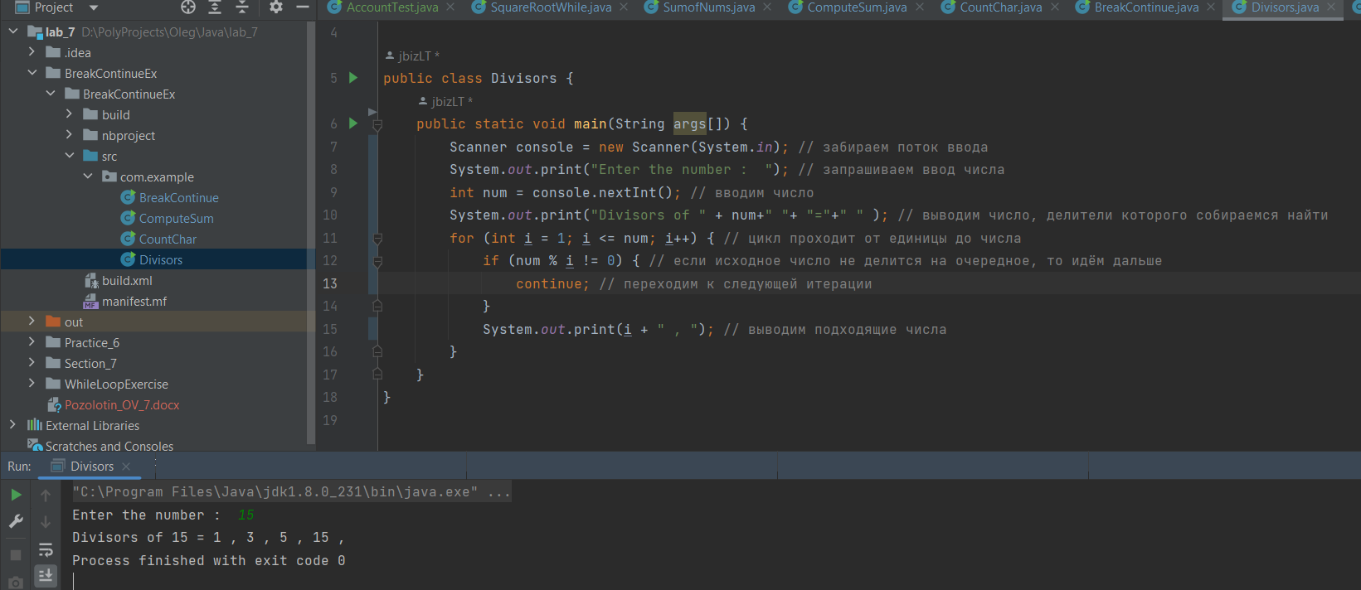

Рисунок 7 – программа для поиска делителей числа с комментариями

К программе добавлены комментарии к каждой строчке для пояснения производимых над ней действий.

**Практика 6**

**ProblemSet6_1**

Рисунок 8 – код программы и результат работы

С помощью цикла while была написана программа, запрашивающая у пользователя пин-код и сравнивающая его с правильным. Если пользователь вводил неверный пин-код, программа уведомляла его об этом и предоставляла вторую попытку. Когда пользователь вводит верный пин-код, программа сообщает, что доступ к данным предоставлен.

ProblemSet6_2

Рисунок 9 – код программы и результат работы

С помощью цикла for написана программа, находящая кратные числа, введенного пользователем.

**ProblemSet6_3**

Рисунок 10 – код метода createRectangle

Рисунок 11 – код метода createTriangle

Тестирование

Рисунок 12 – случай, когда стороны меньше 1

Рисунок 13 – случай, когда все стороны 1

Рисунок 14 – стандартный случай

**Занятие 7.1**

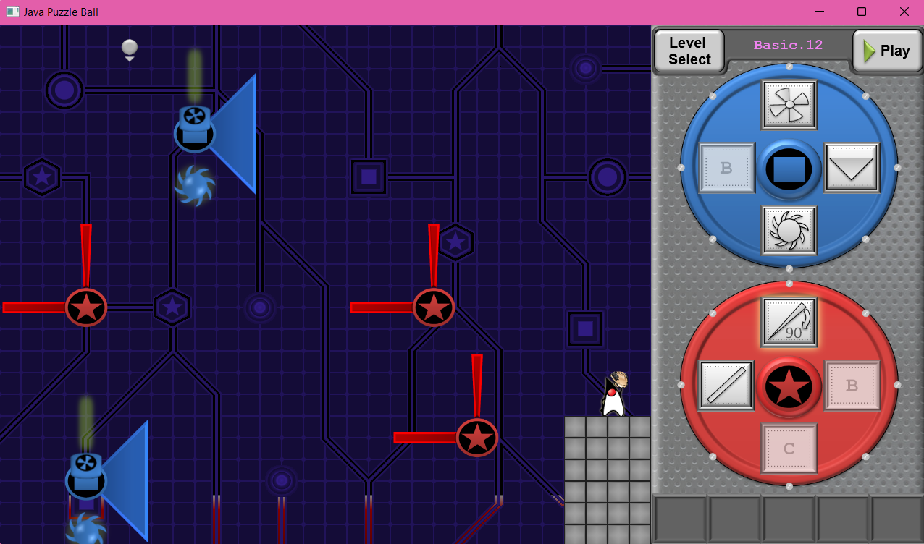

Рисунок 15–12 уровень в игре

На уровне представлено 3 объекта RedBumper, причем каждый экземпляр этих объектов имеет одинаковое поведение при взаимодействии с мячом. Примеры поведения: отбивания мяча от треугольной или простой стены.

У RedBumper есть поля и свойства. Поля включают в себя цвет, форму, положение, а свойства включают в себя воспроизведение звука удара,

вспышку, отбивание мяча или уничтожение. Например, объект RedBumper имеет метод для столкновений. В зависимости от того, является ли мяч мечом, объект либо отражает мяч, либо самоуничтожается под действием меча, как показано на рисунке 18. Код метода приведен на рисунке 19.

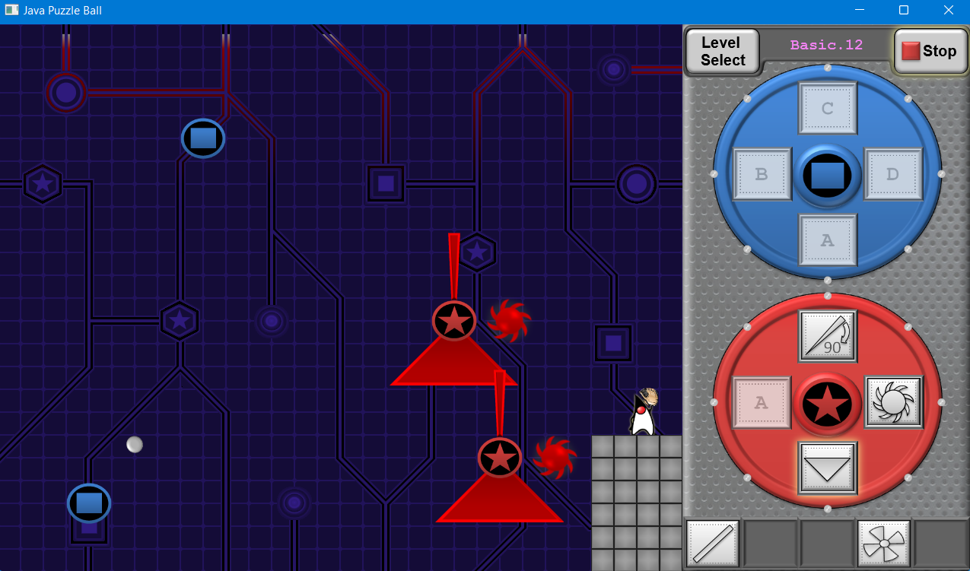

Рисунок 16 – объект RedBumper уничтожился после столкновения с мечом

Рисунок 17 – код метода, отвечающего за столкновения с мячом

Рисунок 16 является подтверждением правильной работы метода, представленного на рисунке 18.

**CheckingAccount**

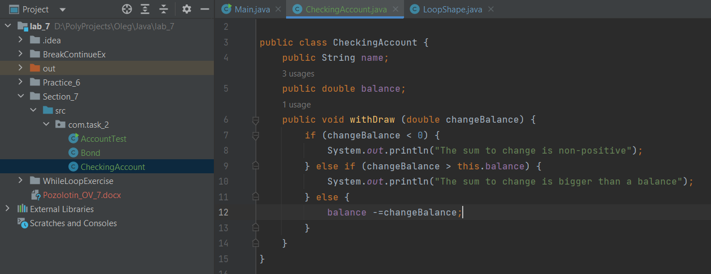

Рисунок 18 – код класса CheckingAccount

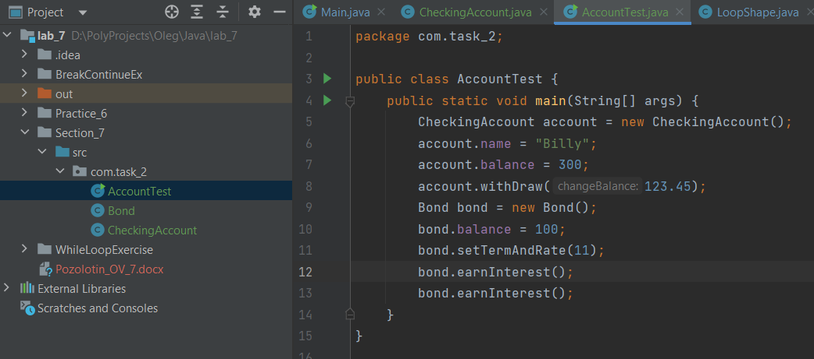

Рисунок 19 – код класса AccountTest

В ходе выполнения задания было создано 2 класса. Из главного метода 1 класса менялись значения полей 2 класса.

В папке проекта содержится папка src, содержащая папку package с названием accounttest, который, в свою очередь содержит файлы созданных двух классов.

**Упражнение 3**

Рисунок 20 – код метода withdraw класса CheckingAccount

Рисунок 21 – 3 вызовы метода и результат работы

В ходе выполнения задания был написан метод для снятия средств со счета.

Код класса Bond:

public class Bond {

public String name;

public double balance, rate;

public int term, monthsRemaining;

public void setTermAndRate(int t){

if(t>=0 && t<12)

rate = 0.005;

else if(t>=12 && t<24)

rate = 0.010;

else if(t>=24 && t<36)

rate = 0.015;

else if(t>=36 && t<48)

rate = 0.020;

else if(t>=48 && t<=60)

rate = 0.025;

else{

System.out.println("Недопустимый срок");

t = 0;

}

term = t;

monthsRemaining = t;

}

public void earnInterest(){

if(monthsRemaining > 0){

balance += balance*rate/12;

monthsRemaining--;

System.out.println("Баланс: $" +balance);

System.out.println("Ставка: " +rate);

System.out.println("Остаток месяцев:"

+monthsRemaining);

}

else{

System.out.println("Срок платежа облигации наступил");

}

}

}

Рисунок 22 – код программы и результат работы

Создан класс Bond – облигации.